★★★☆☆
題組：Problem Set Archive with Online Judge
題號：10210 - Romeo and Juliet
解題者：陳冠中
解題日期：2013年5月23日
題意：
給定6個浮點數 ，x1,y1,x2,y2 (0<= x1,y1,x2,y2 <=10000) ，CMD, ENF ( 5度 <= 角CMD ,角CMD <=80度 ) 。(x1, y1)代表點A 的座標，而(x2, y2)代表點B 的座標。CMD 為兩個指向點M 軌跡的夾角，ENF則是指向點N 的夾角，而且點N ,點A,點M 三點共線。問MN 最大距離為多少?
題意範例：
Input: 10 10 10 20 48 48 →A(10,10) B(10,20) ∠CMD=48
∠ ENF=48
Output: 18.008

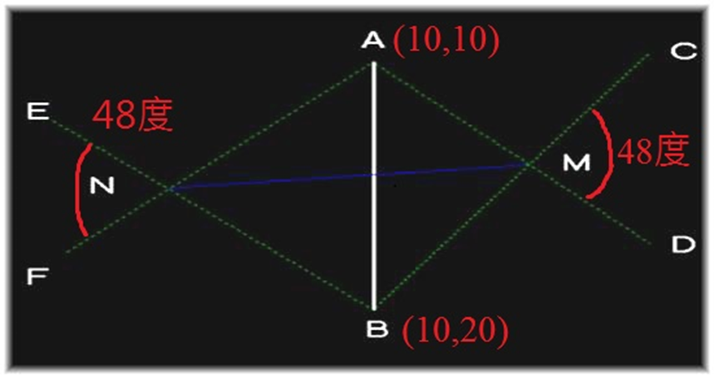
解法：
因為NAM三點共線，角CMD與角ENF固定，所以如果AB垂直MN，利用COT這個數學函式去求出MN之距離，會令MN最大。

解法範例：
從B 向MN 做垂直，交於H，則： 則： MN=BH*cot α + BH*cotβ，
由於BH <= BA，所以MN在H與A重合時為最大值。

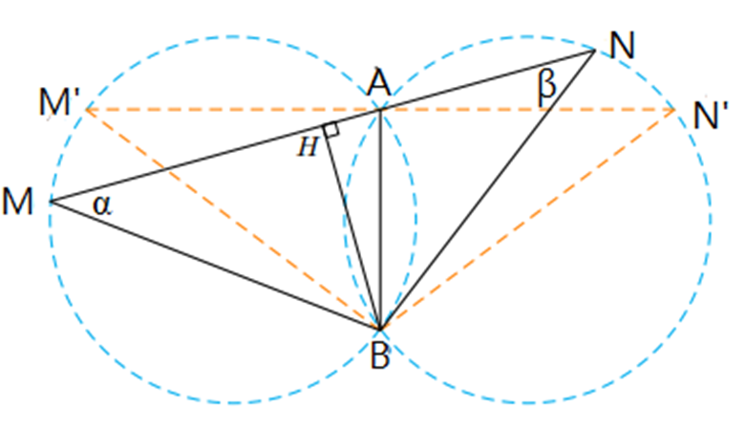
討論：
#define PI acos(-1)
程式：
無

